ANEXO 1.
CARTA DE PRESENTACIÓN DE LA INVITACIÓN

Ciudad y fecha

Señores(as):

MUNICIPIO DE SOACHA - CUNDINAMARCA

Ciudad

ASUNTO: INVITACIÓN PÚBLICA No. ______ de 2025 cuyo objeto es: “CONTRATAR EL SERVICIO DE APOYO EXEQUIAL PARA LA POBLACIÓN DE MAYOR VULNERABILIDAD O VÍCTIMAS DEL CONFLICTO ARMADO INTERNO QUE RESIDE EN EL MUNICIPIO DE SOACHA CUNDINAMARCAOS ORGANIZATIVOS ADMINISTRATIVOS Y DE PARTICIPACIÓN CIUDADANA EN EL TERRITORIO BMP2024257540052”.

Respetados Señores

Nosotros los suscritos o el suscrito __________________ actuando en (mi propio nombre persona natural o en representación de _________________ (persona jurídica o natural –consorcio o unión temporal, según sea el caso) de conformidad con las condiciones que se estipulan en los documentos del proceso de INVITACIÓN PÚBLICA DEL ASUNTO, presentamos esta propuesta para “CONTRATAR EL SERVICIO DE APOYO EXEQUIAL PARA LA POBLACIÓN DE MAYOR VULNERABILIDAD O VÍCTIMAS DEL CONFLICTO ARMADO INTERNO QUE RESIDE EN EL MUNICIPIO DE SOACHA CUNDINAMARCAOS ORGANIZATIVOS ADMINISTRATIVOS Y DE PARTICIPACIÓN CIUDADANA EN EL TERRITORIO BMP2024257540052” y en caso de que sea aceptada nos comprometemos a cumplir dentro de la oportunidad correspondiente a la fecha de notificación de la carta de aceptación.

Declaramos bajo la gravedad del juramento:

- Que esta propuesta y la carta de aceptación que llegare a suscribirse sólo compromete al firmante de esta carta y a quienes representa.

- Que ninguna entidad o persona distinta de los firmantes tiene interés comercial en esta propuesta ni en la carta de aceptación probable que de ella se derive.

- Que conocemos en su totalidad las condiciones de la invitación pública No. 01 de 2021 y demás documentos del proceso y aceptamos los requisitos en ellos contenidos.

- Que hemos recibido los documentos que integran la invitación y aceptamos su contenido.

- Que no me/nos halló/hallamos incurso/s en causal alguna de inhabilidad e incompatibilidad de las señaladas en la ley y no nos encontramos en ninguno de los eventos de prohibiciones especiales para contratar.
- Que nos comprometemos a cumplir el objeto contractual en los plazos estipulados en la invitación.

- Que responderé(mos) por la calidad de los bienes, obras y/o servicios contratados, sin perjuicio de la constitución de la garantía.

- Que acepto (amos) las especificaciones técnicas de la invitación del objeto contractual, si este llegare a suscribirse.

- que cualquier notificación o requerimiento relacionado con la presente invitación se me podrá hacer por el siguiente correo electrónico __________________
- Que la propuesta tiene una validez de DOS (2) MESES contados a partir de la fecha de cierre de la Invitación Pública.

Atentamente,

Nombre y/o Razón Social ___________
Nit ___________ Nombre ___________
C.C. N° ___________ de ___________
Dirección ___________
CORREO ELECTRÓNICO
FAX ___________
Ciudad ___________
FIRMA Y SELLO (*)

(*) NOTA: Este compromiso deberá ser presentado y firmado por el proponente con la propuesta respectiva. Si es persona jurídica, por quien conforme a la ley esté facultado; Si es consorcio o unión temporal por quien haya sido designado representante en el documento de constitución; Si es persona natural, por ella misma; Si actúa en calidad de apoderado, debe estar debidamente facultado por quien tenga la legitimación para hacerlo, caso en el cual debe anexar el poder correspondiente.

ANEXO 2.
OFERTA ECONOMICA
Objeto: CONTRATAR EL SERVICIO DE APOYO EXEQUIAL PARA LA POBLACIÓN DE MAYOR VULNERABILIDAD O VÍCTIMAS DEL CONFLICTO ARMADO INTERNO QUE RESIDE EN EL MUNICIPIO DE SOACHA CUNDINAMARCAOS ORGANIZATIVOS ADMINISTRATIVOS Y DE PARTICIPACIÓN CIUDADANA EN EL TERRITORIO BMP2024257540052
ESPECIFICACIONES TECNICAS
DILIGENCIAMIENTO DE RIGOR ((Tramites licencia y permiso) | Para la prestación de servicios el oferente, deberá estar legalmente constituido, con concepto sanitario favorable vigente con o sin requerimientos, de acuerdo a la ley 9 de 1979.
PREPARACIÓN DEL CUERPO (Laboratorio procedimiento de limpieza interna y externa) | El contratista debe garantizar el procedimiento para la adecuada conservación del cuerpo y la estética del mismo. Para la preparación del cuerpo el lugar deberá contar con las siguientes características:  - Condiciones higiénicos – sanitarias de sala de preparación de cadáveres.  - Paredes, techos y pisos enchapados: deberán lavarse y desinfectarse después de cada jornada de trabajo, salvo cuando el cuerpo que se embalsamo haya padecido alguna enfermedad infectocontagiosa, la cual requiere lavado inmediato.  - Instrumental quirúrgico utilizado en la preparación de cadáveres (pinzas, tijeras, hojas de bisturí, agujas, gasa, mesa y equipos de inyección y extracción de líquidos)  - Suficiente ventilación natural y artificial.  - Instalaciones hidráulicas sanitarias.  - Tanque de almacenamiento de agua.  - Servicios sanitarios.  - Lavandería.  - Sistema de esterilización para ropas e instrumental.  NOTA 1: El laboratorio de tanatopraxia deberá ser de propiedad del oferente; debe estar ubicado en el municipio de Soacha Cundinamarca y por tanto se podrá verificar por parte de la entidad estatal, los equipamientos de los hornos crematorios.  NOTA 2: El laboratorio debe cumplir con los requisitos de salubridad y saneamiento básico, de acuerdo con la resolución 5194 del 10 de diciembre del 2010.
CONDUCCIÓN DEL CUERPO | Se debe recoger cuerpo en el lugar de deceso o de reposo (medicina legal, hospital o lugar de deceso) con la debida adecuación de las medidas de bioseguridad, elementos de protección personal y minimizando las distancias y tiempo de traslado del cuerpo.  Todo vehículo destinado al trasporte de cuerpos deberá tener cumplir con los requisitos sanitarios otorgado por la autoridad sanitaria competente; se establece además de la obligatoriedad de llevar el correspondiente certificado de defunción
IMPLEMENTACIÓN DE VELACIÓN. | La sala de velación deberá contar con ornato, dos velones en los laterales del ataúd o cofre, silletería para los acompañantes atril con su respectivo libro de registro.
SALAS DE VELACIÓN | Salas de velación deben estar ubicadas en el Municipio de Soacha Cundinamarca. Estos sitios deberán cumplir con las condiciones higiénicas sanitarias establecidas para las funerarias y en ningún caso deberán utilizarse tapetes ni cortinas.  Las salas de velación que cuenten con el servicio de cafetería deberán limitar su servicio al suministro de tinto y aromática.
COFRE O CONTENEDOR DE CREMACIÓN | 1 Unidad adecuada para el cuerpo del occiso, caja interna contenida de fácil combustión, diseñada especialmente para depositar un cadáver o restos humanos destinado a la cremación.  Para cuerpos con certificados de defunción por accidentes que afecten la integridad del cuerpo, se utilizaran ataúdes de acuerdo a los protocolos exigidos por el ministerio de salud para traslado de los mismos hasta el laboratorio.  El ataúd externo deberá estar en su interior recubierto con tela impermeable para evitar la filtración de líquidos, si esta se llegara a presentarse.
CARTELES INFORMATIVOS | Se deberán entregar a la familia los carteles con toda la información necesaria impresos en papel periódico o bon a tinta negra medio pliego, el cual deberá contener: nombre de la persona fallecida, nombre de los parientes cercanos, lugar y fecha de velación, exequias y horas fúnebres.
ARREGLO FLORAL | Se deberán entregar a la familia, un arreglo floral de adorno en la sala de velación tipo corona con tarjeta y cinta.
CINTA NOMBRE DEL FALLECIDO | La bóveda y la carroza deberá contar con cinta en letras doradas con el nombre de la persona fallecida.
CARROZA | Vehículos fúnebres modelo mínimo 2018 con cabina de conductor y compartimento de carga de cadáveres separados y aislados entre sí.  Los pisos, paredes y techos del compartimento de carga deberán ser en material higiénico sanitario liso, no poroso, no absorbente, sin fisuras, que permitan su fácil limpieza y desinfección; con uniones entre piso- paredes y techos curvos que faciliten su desinfección.  Plataforma en material higiénico sanitario que permita el fácil desplazamiento del cadáver en el compartimento de cadáveres.  Sistema de anclaje que sujete el cadáver e impida su movimiento durante el traslado.  Compartimento de carga con iluminación suficiente para el desarrollo de la actividad y en caso de emergencia kit antiderrames en el caso de que ocurra uno a causa del traslado inicial de cadáveres.  Camilla porta cadáveres, recipiente de material impermeable, liviano, resistente de fácil limpieza y desinfección, dotado de bolsa plástica para el depósito de residuos biológicos e infecciosos que se puedan generar a causa del traslado de cadáveres.  Vehículos encargados de llevar el cadáver de la funeraria a la iglesia, el cementerio.  Los vehículos utilizados por la funerarias o agencias mortuorias para el traslado de cadáveres tendrán destinación exclusiva, serán automotores con dimensiones y especificaciones autorizadas y aprobadas por las por las autoridades de tránsito y trasporte competentes y deberán tener un lugar visible el nombre de la funeraria.  El vehículo deberá contar con sistema de comunicación.  La hora máxima de llegada al cementerio es hasta las 4:30 pm. salvo excepciones que deberán ser reportadas de manera oportuna al encargado del cementerio.
EXEQUIAS | Se deberá contar con servicio religiosos siempre y cuando la familia lo Autorice.
DESTINO FINAL | Cremación en hornos crematorios propios en el Municipio de Soacha y/o la ciudad de Bogotá y hornos de los municipios circunvecinos y del área metropolitana (Chía, Soacha, Cota, Madrid, Choachí, Sopo, Cajicá, Tenjo, Mosquera, Guasca y Chipaque) garantizando condiciones seguras en el traslado, y con la infraestructura de mínimo dos (2) hornos crematorios propios con permiso de emisiones atmosféricas vigentes. Bóveda en cementerio legalmente constituido y con los permisos legales vigentes ante las autoridades competentes, la bóveda puede ser en tierra o concreto en arriendo hasta los cuatro (4) años.  Cremación cuando el familiar lo autorice o por casos enfermedad infectocontagiosa y medidas de salubridad pública.  Se podrá verificar por parte de la entidad estatal, los equipamientos de los hornos crematorios.  El proponente deberá allegar la certificación de calidad de servicios funerarios NTC 5840, del cementerio en el cual se llevará a cabo la cremación de cuerpos humanos.

NOTA 1: Las anteriores especificaciones corresponden a las características mínimas requeridas por la secretaria de Gobierno del Municipio de Soacha; no obstante, el Municipio aceptara especificaciones mayores a las relacionadas en la fecha técnica siempre y cuando beneficie no genere costo adicional alguno al Municipio de Soacha.
NOTA 2: Lo referente a las especificaciones (IMPLEMENTOS DE VELACION, CARTELES MURALES, ARREGLO FLORAL, CINTA CON NOMBRE DEL FALLECIDO) no serán cancelados en los escenarios del SERVICIO ADULTO NN y SERVICIO NN HASTA 5 AÑOS, toda vez que en dichos eventos lo cuerpos reposan en medicina legal y con posterioridad con trasladados directamente al cementerio donde no se relacionan honras fúnebres, a excepción de que se presente algún familiar del causante al momento del traslado del cuerpo a medicina legal).
NOTA 3: El contratista deberá presentar de manera mensual la base de datos tabulada (formato Excel) que contenga la siguiente información:
- Nombre completo del occiso.
- Número de identificación del occiso.
- Edad.
- Sexo.
- Información del solicitante (Nombre, número de identificación, dirección de residencia, parentesco y teléfono).
- Valor de cada servicio donde se detalle el total de ejecución.

NOTA 4: El contratista deberá presentar de manera mensual evidencia fotográfica por cada uno de los servicios prestados de acuerdo a las recomendaciones de la controlaría Municipal de Soacha.
NOTA 5: Los servicios serán presentados en el Municipio de Soacha, en consecuencia, el contratista debe contar con sede y/o convenio con quien va a prestar el servicio exequial en el Municipio de Soacha.
NOTA 6: Para efectos de la prestación del servicio, se deberá tener en cuenta la disposición que rigen el asunto, en especial lo dispuesto en la Ley 9° de 1979, Resolución 1447 de 2009, Resolución 5194 de 2010 y las demás normas que la modifiquen, adicionen o sustituyan.
MÍNIMA COBERTURA Y CALIDAD DEL SERVICIO
El proponente deberá acreditar mediante comunicación escrita que prestará el servicio de de apoyo exequial para la población de mayor vulnerabilidad o víctimas del conflicto armado interno que reside en el municipio de Soacha Cundinamarca, y dar cumplimiento a la requerido en la ficha técnica del presente proceso.
SEDE PRINCIPAL
Salas de velación propiedad del oferente en el Municipio de Soacha Cundinamarca. Estos sitios deberán cumplir con las condiciones higiénicas sanitarias establecidas para las funerarias y en ningún caso deberán utilizarse tapetes ni cortinas.
Las salas de velación que cuenten con el servicio de cafetería deberán limitar su servicio al suministro de tinto y aromática
El oferente deberá aportar documento idóneo que acredite la propiedad de las salas de velación.
VEHÍCULO DE TRANSPORTE
Para la acreditación de este requisito deberá allegar la información general del vehículo: Copia de la Licencia de tránsito de cada uno, sin embargo, en los casos en que el proponente no es el propietario del vehículo ofertado, deberá aportar contrato de arriendo, acuerdo comercial o carta de intención suscrita por el propietario, Seguro Obligatorio de Accidentes de Tránsito, SOAT vigente, Certificado de revisión técnico-mecánica y de gases vigentes, Fotos del vehículo donde se evidencie con claridad la placa. Durante la ejecución del Contrato deberá mantener vigente el SOAT, revisión técnico-mecánica y de gases y las pólizas de responsabilidad civil contractual y extracontractual vigentes que cubra daños contra terceros el de responsabilidad civil extracontractual.
Adquisición de bienes o servicios de características técnicas uniformes
N/A
Autorizaciones licencias y/o permisos requeridos para la ejecución del contrato.
N/A
Codificación del bien, obra o servicio según las Naciones Unidas – UNSPSC

De conformidad con el numeral 2 del Artículo 2.2.1.2.1.5.1 del Decreto 1082 de 2015, la descripción se enmarca dentro de los siguientes códigos de clasificación de los bienes y servicios, expedido por Colombia Compra Eficiente; en consecuencia, son los siguientes:
Clasificación UNSPSC | Segmento | Familia | Clase | Producto (De ser posible)
48000000 | 48130000 | 48131500 | 48131500 | Productos de entierro o tumbas
48000000 | 48130000 | 48131500 | 48131501 | Cajas de cenizas
48000000 | 48130000 | 48131500 | 48131502 | Ataudes
48000000 | 48130000 | 48131500 | 48131503 | Mortajas
48000000 | 48130000 | 48131500 | 48131504 | Lapidas
48000000 | 48130000 | 48131500 | 48131505 | Tabla de ofrecimientos en piedra
En el caso de consorcios, uniones temporales o promesas de sociedad futura las clasificaciones acreditadas por el proponente estarán dadas por la sumatoria de las cualificaciones acreditadas por sus integrantes.

Nombre Representante Legal y/o Razón Social ___________
Nit ___________ Nombre ___________
C.C. N° ___________ de ___________
Dirección ___________
FAX___________
Ciudad ___________
FIRMA Y SELLO ______________

ANEXO 5
DECLARACIÓN DE INHABILIDADES
PERSONA NATURAL
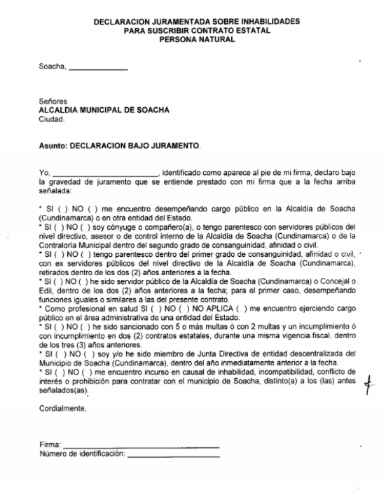
Anexo 6.
DECLARACIÓN JURAMENTADA INHABILIDADES PERSONA JURIDICA

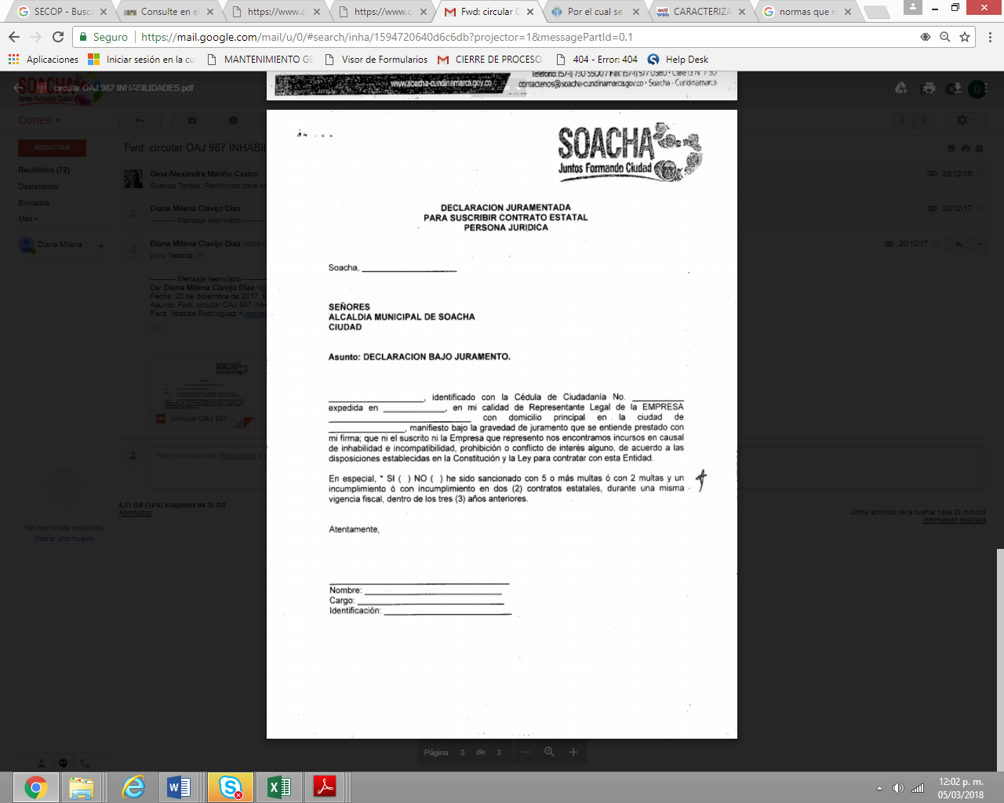

Anexo 7.
COMPROMISO ANTICORRUPCIÓN

Lugar y fecha
Señores(as)
MUNICIPIO DE SOACHA – CUNDINAMARCA
Proceso de Contratación [Insertar información] [Nombre del representante legal o de la persona natural Proponente], identificado como aparece al pie de mi firma, [obrando en mi propio nombre o en mi calidad de representante legal de] [nombre del Proponente], manifiesto que:
- Apoyamos la acción del Estado colombiano y de la ALCALDÍA MUNICIPAL DE SOACHA - CUNDINAMARCA para fortalecer la transparencia y la rendición de cuentas de la administración pública.
- No estamos en causal de inhabilidad alguna para celebrar el contrato objeto del Proceso de Contratación [Insertar información]
- Nos comprometemos a no ofrecer y no dar dádivas, sobornos o cualquier forma de halago, retribuciones o prebenda a servidores públicos o asesores de la Entidad Contratante, directamente o a través de sus empleados, contratistas o tercero.
- Nos comprometemos a no efectuar comercias, o realizar actos o conductas que tengan por objeto o efecto la colusión en el Proceso de Contratación [Insertar información].
- Nos comprometemos a revelar la información que sobre el Proceso de Contratación [Insertar información] nos soliciten los organismos de control de la República de Colombia.
- Nos comprometemos a comunicar a nuestros empleados y asesores el contenido del presente Compromiso Anticorrupción, explicar su importancia y las consecuencias de su incumplimiento por nuestra parte, y la de nuestros empleados o asesores.
- Conocemos las consecuencias derivadas del incumplimiento del presente compromiso anticorrupción.

En constancia de lo anterior firmo este documento a los [Insertar información] días del mes de [Insertar información] de [Insertar información].

___________________________
[Firma representante legal del Proponente o del Proponente persona natural]
Nombre: [Insertar información]
Cargo: [Insertar información]
Documento de Identidad: [Insertar información]

Anexo 8.
CERTIFICACIÓN DE NO SANCIONES O INCUMPLIMIENTO

Lugar y fecha
Señores(as)
MUNICIPIO DE SOACHA – CUNDINAMARCA

Yo, ______________________________ identificado con cédula de ciudadanía número
_______________ expedida en ________________, en mi condición de _____________, según consta en el certificado de existencia y representación legal expedido por la Cámara de Comercio de_______________________, bajo la gravedad de juramento certifico que en los últimos dos (2) años a la fecha, SI __ NO __ he sido objeto de multas y/o sanciones por incumplimiento de mis obligaciones contractuales frente a entidades públicas o privadas.
(En caso de multas y /o sanciones, deberá relacionar en relación con cada una de ellas, el monto de la multa o de la sanción, la fecha en que se impuso y el nombre de la entidad que la impuso).

Atentamente,

FIRMA
NOMBRE DEL REPRESENTANTE LEGAL:
NOMBRE O RAZON SOCIAL:
NIT:
DOUMENTO DE IDENTIDAD
CIUDAD:
DIRECCION:
TELEFONO:

Anexo 9.
COMPROMISO DE TRANSPARENCIA
Los suscritos: .............................................., identificado con cédula de ciudadanía No................... de............................, domiciliado en............................, actuando en mi propio nombre (o en representación de...) ………………………………………………………………que en adelante se denominará EL PROPONENTE, manifestamos la voluntad de asumir el presente COMPROMISO DE TRANSPARENCIA teniendo en cuenta las siguientes
Que _____, adelanta el proceso de _______ No. con el objeto de: “_____.”
1. Que EL PROPONENTE tiene interés en apoyar la acción del Estado Colombiano y LA SECREATARÍA DE GOBIERNO DE SOACHA en el implemento de mecanismos y normas para el fortalecimiento de la transparencia en los que el PROPONENTE tiene interés en Proceso de Selección referido en el primer considerando, y se encuentra dispuesto a suministrar la información necesaria para la transparencia del proceso, y en tal sentido realiza las siguientes.
DECLARACIONES
PRIMERA: Declaro bajo la gravedad del juramento no encontrarme incurso dentro de las inhabilidades e incompatibilidades previstas en la Constitución Política ni en el artículo 8º de la Ley 80 de 1993, así como no tener sanción vigente por la trasgresión de alguna.
SEGUNDA: Declaro que toda la información que suministré y suministraré a la Entidad es cierta y precisa y que no omití ni omitiré información que sea necesaria para la transparencia en la celebración y desarrollo del contrato.
TERCERA: Declaro que no he ofrecido, ni ofreceré, no he dado, ni daré, ni directa ni indirectamente, dádiva o beneficio para obtener una decisión a mi favor, ventaja impropia o para perjudicar a alguno de los proponentes.
CUARTA: Declaro que la propuesta presentada es seria y económicamente ajustada a la realidad, que asegura la posibilidad de ejecutar el objeto del presente contrato en las condiciones de calidad y oportunidad exigidas en el Pliego de Condiciones.
QUINTA: Declaro públicamente que conozco y acepto las reglas establecidas para el presente proceso, las adendas, así como las aclaraciones que se realizaron a los Pliegos, en condiciones de transparencia, equidad e igualdad.
COMPROMISOS
PRIMERO: Si llegare a sobrevenir una inhabilidad o incompatibilidad prevista en la Constitución o en la Ley, me comprometo a ceder el contrato, previa autorización escrita de la Entidad, y si ello no fuere posible renunciaré a la ejecución del mismo, de conformidad con lo previsto en el artículo 9º de la Ley 80 de 1993.
SEGUNDO: Me comprometo a desarrollar todas mis actividades en el marco de principios éticos y a asumir con seriedad y responsabilidad todos los compromisos relacionados con el presente contrato.
TERCERO: Me comprometo a suministrar a la Entidad cualquier información sobre actos de corrupción, soborno, subjetividad, presión o favorecimiento en el desarrollo del proceso contractual, del que tenga o llegare a tener conocimiento.
CUARTO: Me comprometo a cumplir todas las obligaciones, cargas y los términos en general, previstos en el Pliego de Condiciones y
QUINTO: Me comprometo a desarrollar todas las actividades en el marco de principios éticos y a asumir con seriedad y responsabilidad todos los compromisos relacionados con el contrato resultante del presente proceso de selección.
En constancia de lo anterior y como manifestación de aceptación de nuestros compromisos y declaraciones incorporadas en el
presente documento, se suscribe en la ciudad de ________ el día ___ de _______________

EL PROPONENTE

______________________________
FIRMA
NIT:
NOMBRE DEL REPRESENTANTE LEGAL:
DOCUMENTO DE IDENTIDAD:
NOMBRE O RAZÓN SOCIAL:
CIUDAD:
DIRECCIÓN: TELEFONO:

Anexo 10.
CERTIFICADO DE ACTIVIDAD LÍCITA CONVOCATORIA

Yo, ________________________________, identificado(a) con el documento de identidad No. _____________ expedido en________________, obrando en nombre propio de manera voluntaria o en mi calidad de persona natural o representante legal de la persona jurídica y dando certeza de que todo lo aquí entregado es cierto, realizo las siguientes declaraciones:

1. Declaro que la actividad económica de mi emprendimiento o empresa proviene de actividades lícitas, de conformidad con la normatividad colombiana.
2. Afirmo que toda la información y documentos entregados son verídicos.
3. Declaro, que en caso de ser beneficiario en cualquiera de los mecanismos de la convocatoria, no usaré el capital semilla y/o capital de trabajo otorgado para actividades ilícitas contempladas en el Código Penal Colombiano o en cualquier otra norma que lo adicione; ni efectuaré transacciones destinadas a tales actividades o a favor de personas relacionas con las mismas.
4. Autorizo al comité de la convocatoria para que, en caso de que lo juzgue necesario, consulte mi información penal, judicial y medidas correctivas en las plataformas de consulta dispuestas para tal fin.
5. Bajo la gravedad de juramento manifiesto que los datos aquí consignados obedecen a la realidad, por lo que declaro haber leído, entendido y aceptado el presente documento, en constancia firmo a los ____días del mes de___________, del año_______, en la ciudad de______________.

Nombre: ________________________
Cedula: _________________________
Firma: ___________________

Anexo 11.
CERTIFICADO DE IMPLEMENTACIÓN DEL SISTEMA DE GESTIÓN DE LA SEGURIDAD Y SALUD EN EL TRABAJO

Yo__________________________, actuando en calidad de ____________________ (representante legal o apoderado), de ____________________________ (nombre del proponente (Comitente Vendedor) o del integrante del consorcio o unión temporal), certifico que mi (nuestra) organización cuenta con un Sistema de Gestión de la Seguridad y Salud en el trabajo, en cumplimiento a la normatividad establecida por el Ministerio del Trabajo en el Decreto 1072 de 2015, Capítulo 6, “Sistema de Gestión de la Seguridad y Salud en el Trabajo” y en la Resolución No. 0312 de 2019, “Por la cual se definen los Estándares Mínimos del Sistema de Gestión de Seguridad y Salud en el Trabajo”. Para dar cumplimiento al mismo contamos con el personal idóneo que se encarga de la implementación y mantenimiento del Sistema de Gestión de la Seguridad y Salud en el Trabajo, de acuerdo a lo establecido en la Resolución 0312 de 2019. De igual manera, respecto de nuestro personal, manifiesto que daremos cumplimiento en su totalidad a los requisitos legales en Seguridad y Salud en el Trabajo de conformidad con lo dispuesto en el Decreto 1072 de 2015, con el fin de garantizar el control de peligros y riesgos, que puedan generarse en el desarrollo de las actividades propias de la ejecución de la negociación y posteriores a estas. Finalmente, nos comprometemos a dar estricto cumplimiento al protocolo de bioseguridad establecido mediante la Resolución 666 del 24 de abril de 2020 del Ministerio de Salud y Protección Social y a cumplir con el objeto de la negociación dando un adecuado manejo de las medidas de mitigación de la transmisión de la enfermedad COVID19, durante la vigencia de dicha resolución. Así mismo, aceptamos que si el Departamento Administrativo de la Presidencia de la República, lo considera conveniente una vez superada la Emergencia Sanitaria por el COVID19, podrá extender la aplicación del Protocolo de Bioseguridad de la Entidad adoptado mediante Resolución 273 del 20 de mayo de 2020.

Proponente (Comitente Vendedor o integrante del consorcio o unión temporal: _____________________
Nombre Representante Legal: __________________________________________
Firma: ___________________________________

NOTA: En caso de Consorcios o Uniones Temporales, de conformidad con lo previsto en el último inciso del artículo 20 de la Resolución 0312 de 2019 expedida por el Ministerio del Trabajo, esta certificación se hará de manera independiente en este Anexo 2, por lo que cada documento (Anexo 2) deberá estar suscrito por cada uno de los integrantes o representantes de los miembros que conforman el consorcio o la unión temporal.

Anexo 12
DECLARACIÓN DE SITUACIONES DE CONTROL

Ciudad y fecha
Señores
SECRETARIA DE GOBIERNO
SOACHA
REF: PROCESO DE SELECCIÓN MC-xxxx-2025

Yo, _____________________________________, identificado con el documento de identidad N° ______________________, expedido en ______________________, obrando en nombre propio y/o representación legal de ______________________ con NIT ____________________________, de manera voluntaria y bajo la gravedad de juramento, realizo la siguiente declaración en cumplimiento a lo señalado en el artículo 2.1.4.3.2.1. del Decreto 1600 de 2024.
Que SI/NO cuento(amos) con situación(es) de control acorde a lo estipulado en los artículos 260 y 261 del Código de Comercio (DECRETO 410 DE 1971) con otros oferentes que participan en el presente proceso de selección.
En caso de indicar SI, diligenciar la siguiente información (si el proponente es plural, la información debe replicarse para cada integrante):
El  Proponente es: | Persona natural __  Persona jurídica nacional ___  Persona jurídica extranjera sin sucursal en Colombia ___ Sucursal de sociedad extranjera ___  Unión Temporal ___  Consorcio ___  Otro __ Cual _____________
Grupo  Empresarial: | El Proponente o alguno de los miembros del Proponente Plural pertenece a un grupo empresarial: sí __ no ___ Nombre del grupo empresarial: __________  En caso de que la respuesta anterior sea afirmativa, la participación en el grupo empresarial es en calidad de:  Matriz ___  Subordinada ___  Subsidiaria ___  Filial ___  Otro (indicar cuál) ___________  En atención a lo señalado en el Artículo 2.1.4.3.2.1. del Decreto 1600 de 2024 y a lo estipulado en los artículos 260 y 261 del Código de

Comercio (Decreto 410 de 1971), se reporta a la entidad la siguiente información sobre las personas que hacen parte del grupo empresarial:
NIT, Cédula o
Situación de
Documento de
Nombre o Razón social
control*
Identificación

*Matriz, Subordinada, Subsidiaria, Filial, Contratante, Controlada
Composición de la persona jurídica: | El Proponente cotiza en bolsa: sí ___ no ____  Composición accionaria del Proponente o de las personas jurídicas que integran el Proponente Plural (lo anterior no aplica para las sociedades anónimas abiertas):  [Este cuadro se debe diligenciar por cada una de las sociedades que conforman el Proponente.]  NIT, Cédula o  Porcentaje  Nombre o Razón social  Documento de  participación  del Accionista  Identificación
Indique con cuáles  proponentes presenta  situaciones de control | Proponente 1: _________________  Proponente 2: _________________  Proponente 3: _________________  (incluya los registros que considere necesarios)
Para constancia se firma de manera voluntaria, en Bogotá, D.C., el día _________ de ___________ de ________, dentro del proceso de selección MC- xxxx-2025
En representación
C.C. No

